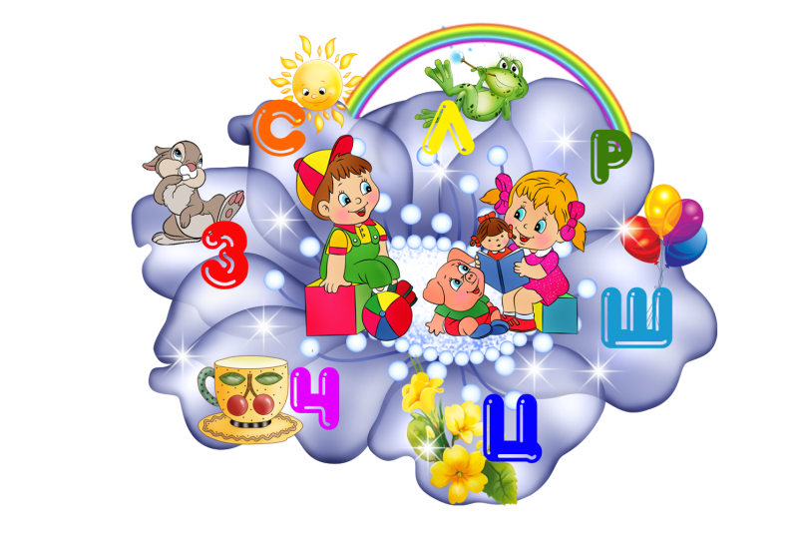
Развитие слухового внимания и фонематического слуха у детей старшего дошкольного возраста.
Умение сосредоточиться на звуке – очень важная особенность человека. Без нее нельзя научиться слушать и понимать речь – основное средство общения. Также важно различать, анализировать и дифференцировать на слух фонемы (звуки, из которых состоит речь). Это умение называется фонематическим слухом.
Маленький ребенок не умеет управлять своим слухом, не может сравнивать звуки. Но детей можно этому научить. Особенно необходимо развить слуховое внимание и фонематический слух детям с речевыми проблемами. Порой ребенок просто не замечает, что он не правильно произносит звуки.
Для детей старшего дошкольного возраста очень важно развивать слуховое внимание и фонематический слух, так как это важные составные успешного освоения грамоты, а в дальнейшем, при обучении в школе, отсутствие проблем в усвоении школьной программы, профилактика нарушений чтения - дислексии, и нарушения письма - дисграфии.

Игры на развитие слухового внимания:

« О чём говорит дом?». Предложите ребёнку послушать и определить, какие звуки доносятся из коридора, кухни, другой комнаты.

« О чём говорит улица?». Предложите ребёнку послушать и определить, какие звуки доносятся с улицы. Если ребёнку трудно выполнить это задание - осуществите зрительный контроль - посмотрите в окно.

« Узнай шум». Предложите ребёнку послушать и определить бытовой шум: звонок телефона, шуршание бумаги, звук капающей воды, льющейся воды, открывающейся двери.

« Волшебные коробочки». Подготовим два набора непрозрачных коробочек для взрослого и ребёнка - 3-7 штук. Заполним их различными материалами: горохом, гречкой, сахаром, скрепками, нарезанной бумагой. Вначале предлагаем ребёнку внимательно послушать звучание каждой коробочки и ознакомиться с её содержимым. Затем взрослый трясёт любую коробочку, а ребёнок должен найти в своём комплекте коробочку с тем же содержимым. Далее можно предложить ребёнку серию звучащих коробочек, т. е. трясёте по очереди 3-4 коробочки и просите ребёнка повторить.

« Прятки». Ребёнок выходит из комнаты, взрослый прячет громко тикающий будильник. По возвращении ребёнок должен прислушаться и определить, в каком месте он спрятан.

« Где звенит?». Ребёнок закрывает глаза, а взрослый звенит колокольчиком из разных мест комнаты. Ребёнок должен повернуться лицом к тому месту, откуда слышен звук и, не открывая глаза, рукой показать направление.

«Угадай, чей голосок». Взрослый, звуками, изображает какой-то предмет: паровоз, машину, самолёт или звукоподражанием изображает кошку, собаку, лошадь. петуха, курицу, а ребёнок отгадывает кого или что он услышал. Затем попросите ребёнка сделать то же самое, а вы отгадаете услышанные звуки.

«Нос - пол - потолок».
Договоритесь с детьми, что когда вы скажете слово «нос», детям надо показать пальцем на свой нос. Когда скажете слово «потолок», дети должны направлять палец на потолок, а когда они слышат слово «пол», то показать пальцем на пол. Детям надо объяснить, что выполнять надо те команды, которые вы произносите, а не те, которые показываете.
Затем начинайте говорить слова: «нос», «пол», «потолок» в разной последовательности, а показывать при этом либо правильно, либо неправильно. Например, называйте нос, а показывайте на пол. Дети же должны всегда показывать в правильном направлении.
«Заяц и черепаха».
Для игры понадобится бубен. Расскажите детям, что заяц бегает быстро, а черепаха ползает медленно. Можно показать картинки с изображением зайца и черепахи. Предложите детям поиграть в зайчиков и черепах. Объясните, что когда вы будете быстро стучать в бубен, надо бегать быстро, как зайчики. Когда бубен звучит медленно, надо ходить очень медленно, как черепаха. Начинайте играть в бубен и старайтесь неожиданно менять темп стука.
Эту игру можно разнообразить, предлагая детям под разный ритм изображать разных животных.

Если ваш ребёнок уже знаком со звуками предложите ему сыграть в игры на развитие фонематического слуха.

« Услышишь – хлопни». Взрослый произносит ряд звуков, а ребёнок с закрытыми глазами, услышав заданный звук, хлопает в ладоши.

« Придумай слова на заданный звук». Взрослый просит придумать 3-4 слова на заданный звук.

« Назови первый звук в слове». Взрослый называет слово, а ребёнок называет первый звук в слове.

« Назови последний звук в слове». Взрослый называет слово, а ребёнок определяет на какой звук слово заканчивается. Важно придумывать слова с чётко звучащим звуком, написание которого не расходилось бы произношением.

« Подскажи словечко». Прочитайте ребёнку хорошо знакомое ему стихотворение (например: " Наша Таня громко плачет…"). При этом не произносите последние слова в строчках. Предложите ребёнку самому сказать недостающие слова.

« Нескладушки». Предложите ребёнку определить, какая пара слов звучит складно, в рифму (созвучие окончаний строк).
палка - селёдка, палка - скакалка
мышка - шишка, мышка - кошка
гном - дом, гном - дам
хорёк - зверёк, хорёк - денёк
кошка - окошко, кошка – мушка

Учитель – логопед: Сергеичева Ю.В.

